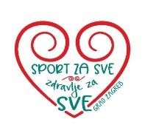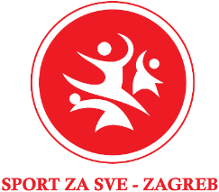

**Zagrebački savez sportske rekreacije „Sport za sve“ - otvara veliku ljetnu igraonicu pod nazivom ReKreativno ljeto 2024. sa organizacijom**

4. KOLA PRVENSTVA HRVATSKE

U NORDIJSKOM HODANJU na 5 i 10 km

Školom nordijskog hodanja i

hodanjem oko jezera Bundek

**SUBOTA, 15.06.2024., ZAGREB – JEZERO BUNDEK**

**( sjeveroistočna istočna strana jezera )**

Zagrebački savez sportske rekreacije u suradnji sa Hrvatskim savezom nordijskog hodanja, organizira **4. KOLO PRVENSTVA HRVATSKE U NORDIJSKOM HODANJU -** u subotu 15.06.2024.

Za rekreativce organiziramo Školu nordijskog hodanja i hodanje oko Bundeka.

**CILJ DOGAĐANJA** je naznačiti važnost bavljenja redovitom tjelesnom aktivnošću i omogućiti našim sugrađanima aktivni boravak na otvorenom u parkovima.

***Datum UTRKE:*** *subota, 15.06.2024.,*

***Mjesto okupljanja i start i cilj:*** *ZAGREB – Jezero Bundek ( istočna strana Bundeka )*

***Vrijeme događanja:*** *8.00h – 12.00h*

***Sudionici:*** *klubovi nordijskog hodanja iz cijele Hrvatske i iz Zagreba, te svi zainteresirani nordijski hodači*

***Program i satnica natjecanja:***

*8.00 - 8.45h Prijave sudionika, podjela brojeva i startnih paketa*

*9.00 – Start utrke na 10 kilometara*

*9.15h – start utrke na 5 km*

*12.00h - Proglašenje pobjednika po završetku utrke*

***Program škole i hodanja za sve građane:***

*9.00-10.00h – osnove nordijskog hodanja za nove i hodanje oko jezera Bundek za hodače rekreativce.*

***Veselimo se Vašem dolasku i sudjelovanju!***